Báo cáo phần việc thành viên
  - Tài khoản catalog và trải nghiệm người mua
Đồ án Góc Sách • Nhóm 27
Thông tin | Nội dung
Họ và tên
MSSV
Đề tài | 14 — Website chuỗi cửa hàng sách cũ
Phiên bản | Cập nhật ngày 28/10/2026

Đây là phân công API đã thống nhất ngày 28/10/2026, gồm phần tiếp nhận, kiểm thử và trình bày của thành viên. Tài liệu mô tả phần chức năng có trong source hiện tại, không xác nhận thay lịch sử đóng góp cá nhân. Người đứng tên cần rà soát, chỉnh theo công việc thực tế và tự trình bày được mã nguồn liên quan.
Nhóm việc | Trách nhiệm và nội dung giải thích
Catalog và bảng xếp hạng | Giải thích điều kiện bản đang bán, giá thấp nhất theo filter, tìm tên/tác giả và bốn top 20. Phân biệt số đã bán với tồn còn; chỉ lấy review công khai để tính điểm.
Tài khoản hồ sơ và giỏ hàng | Phụ trách đăng ký/OTP, đăng nhập, session/CSRF/JWT, hồ sơ, địa chỉ, yêu thích, đã xem và giỏ theo tài khoản. Giao diện cần hiển thị lại lỗi server và cho người dùng xem báo giá mới khi dữ liệu thay đổi.
Đánh giá và giao diện | Kiểm tra điều kiện đã mua, nội dung, media, phân trang và trạng thái bị ẩn. Chuẩn bị hình màn hình và thực hành luồng buyer trên dữ liệu demo.

1 Luồng chức năng và mã nguồn
Khi trình bày, bắt đầu từ thao tác người dùng, theo request đến controller/service, chỉ ra dữ liệu đọc ghi và điều kiện từ chối. Chọn một trường hợp thành công và một trường hợp lỗi có ý nghĩa, tránh chỉ bấm qua màn hình.
Bước | Hoạt động và nhánh xử lý
1 | Đăng nhập bằng vai trò phù hợp trong bộ demo; xác định đúng tài khoản/shop/đơn được phép thao tác.
2 | Mở chức năng thuộc phạm vi phụ trách, nhập dữ liệu hợp lệ và quan sát kết quả.
3 | Đối chiếu với phương thức bên dưới; chỉ ra điều kiện quyền, dữ liệu và trạng thái.
4 | Thử dữ liệu sai hoặc quyền không phù hợp; xác nhận server từ chối và dữ liệu quan trọng không bị đổi.

src/main/java/vn/edu/utex/bookstore/product/CatalogService.java • dòng 103
103 public Page ranking(String sort, String rawPage) {
104 if (!Set.of("newest", "popular", "bestselling", "rating", "favorites").contains(sort)) throw Problem.missing();
105 int number = number(rawPage);
106 Criteria criteria = criteria("", null, null, null, null, null, sort);
107 var filter = criteria.repositoryFilter();
108 return store.tx(data -> {
109 long total = Math.min(20, data.catalogCount(filter));
110 int pages = pages(total, 10);
111 if (number > pages) throw Problem.missing();
112 var products = data.catalogProducts(filter, (number - 1) * 10, 10);

Đoạn code là minh họa từ source bàn giao. Khi bảo vệ cần mở cả phương thức và lớp gọi để giải thích đầy đủ; không coi mười dòng trích là toàn bộ chức năng.

2 Sử dụng AI và tự kiểm chứng
AI hỗ trợ chia nhỏ yêu cầu tìm kiếm và đề xuất nội dung thông báo trên giao diện. Các gợi ý được đối chiếu lại với dữ liệu thực tế: sách còn trong products chưa chắc còn bản được bán. Với đánh giá, cần kiểm tra quyền mua ở server trước khi gọi upload; việc ẩn nút chỉ giúp giao diện rõ hơn, không thay thế phân quyền.

Ví dụ yêu cầu gửi cho AI đã biên soạn lại
Một đầu sách có nhiều bản với giá và tình trạng khác nhau ở nhiều shop. Hãy đề xuất truy vấn lọc và sắp xếp sao cho giá hiển thị chỉ tính những bản thực sự khớp bộ lọc, có phân trang ổn định.
Prompt ở đây diễn đạt lại mục tiêu kỹ thuật để người đọc hiểu cách sử dụng công cụ; không phải bản sao hội thoại hoặc bằng chứng thời điểm một thành viên đã thực hiện. Không ghi nhận kết quả kiểm thử khi chưa chạy và không dùng AI để dựng lịch sử đóng góp.

Cách tiếp nhận kết quả
Bước | Hoạt động và nhánh xử lý
1 | Đưa bối cảnh và ràng buộc cụ thể, tránh yêu cầu tạo toàn bộ chức năng mà không có quy tắc.
2 | Đọc phương án, đối chiếu với entity, service và quyền hiện có; bỏ gợi ý trái nghiệp vụ.
3 | Tích hợp phần nhỏ, chạy test liên quan rồi chạy verify trước khi bàn giao.
4 | Mở giao diện, đối chiếu dữ liệu và ghi rõ giới hạn chưa được kiểm tra với dịch vụ thật.

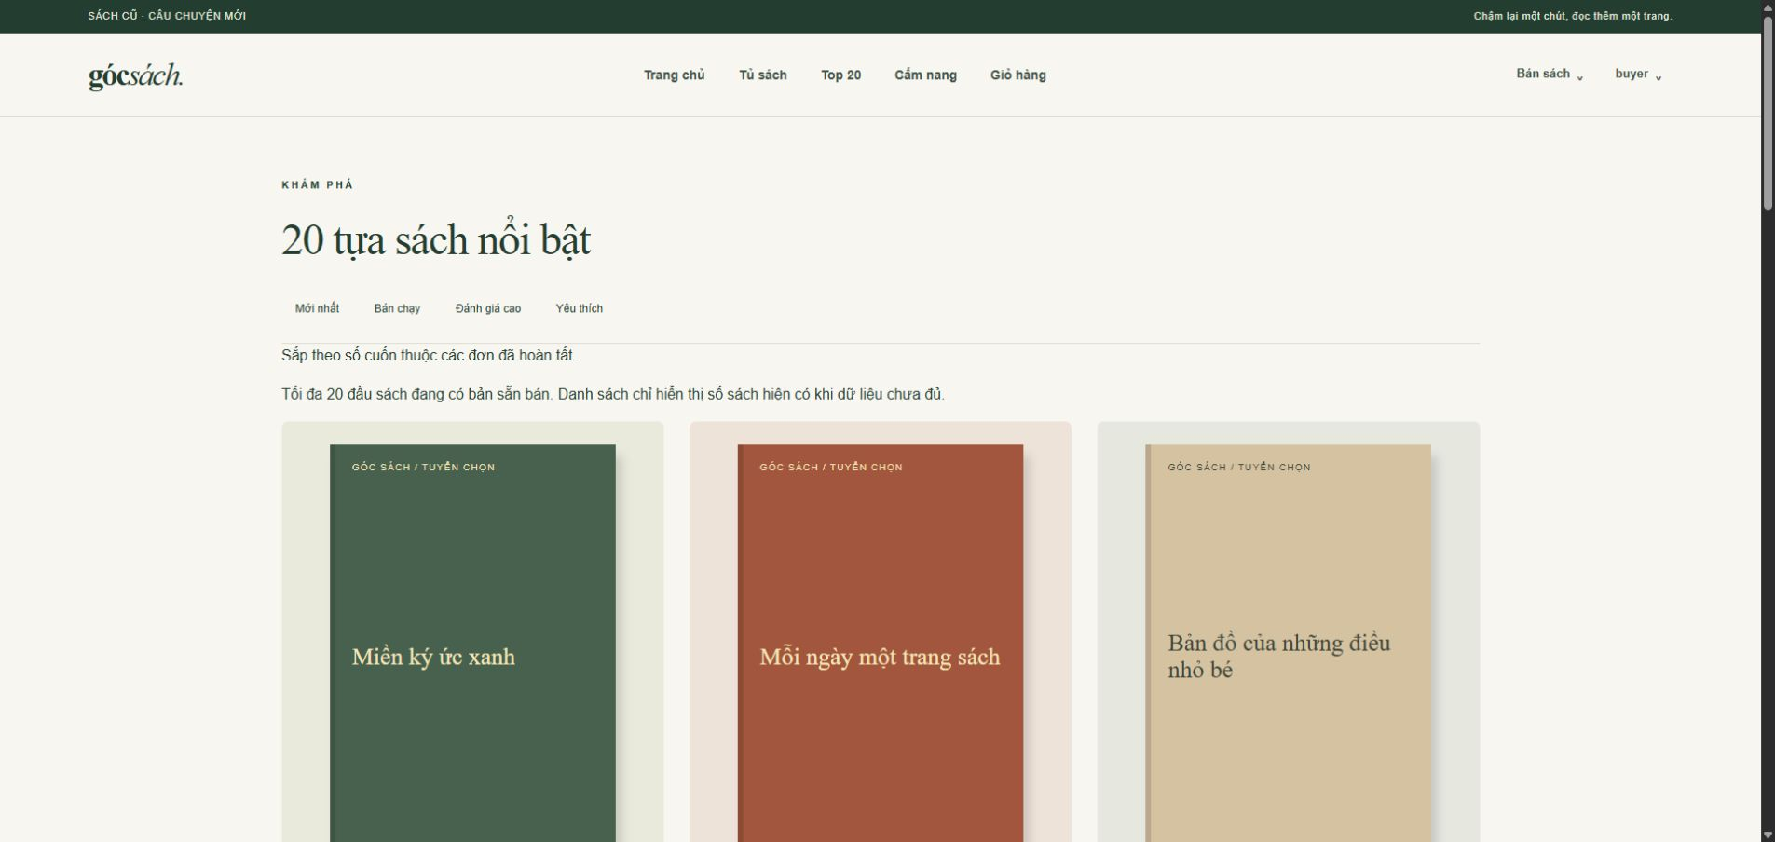
Giao diện minh họa từ ứng dụng local dùng dữ liệu giả.

3 Kiểm thử và kịch bản video
Bộ test chung tại mốc bàn giao đạt 230 test. Thành viên không cần đọc tất cả log trong video, nhưng phải chỉ ra một test sát chức năng mình trình bày, nêu dữ liệu đầu vào, điều kiện mong đợi và kết quả. Fake payment không phải thanh toán ngân hàng thật.
Thời lượng gợi ý | Nội dung
0:00–0:30 | Xuất hiện trước camera, giới thiệu họ tên, MSSV và phạm vi đã xác nhận. Hai trường còn trống phải điền trước khi quay.
0:30–1:40 | Demo một luồng chính bằng tài khoản đúng vai trò; giải thích dữ liệu trước và sau.
1:40–2:40 | Mở controller/service liên quan, giải thích điều kiện quyền và quy tắc dữ liệu.
2:40–3:30 | Demo một nhánh lỗi, chạy hoặc mở test có kết quả mới; nói rõ cách xử lý.
3:30–4:00 | Nêu cách AI đã hỗ trợ thực tế, phần tự kiểm tra và giới hạn còn lại.

Câu hỏi tự luyện trước khi báo cáo
Dữ liệu này thuộc người dùng hoặc shop nào và server kiểm tra ở đâu?
Nếu request gửi lại hoặc hai người cùng sửa thì điều gì ngăn dữ liệu sai?
Dữ liệu nào được chốt trong đơn và vì sao không đọc giá hiện tại?
Phần nào đang dùng dịch vụ thật, phần nào giả lập; có thể chứng minh bằng test nào?
Bổ sung commit hoặc review thật tương ứng với phần việc đã thực hiện. Không chia tác giả giả hoặc tạo commit rỗng chỉ để làm bằng chứng. Video và phần tự chấm rubric là việc từng thành viên cần tự hoàn tất.

4 URL API thuộc phần phụ trách
Base mặc định http://localhost:8080; demo dùng http://127.0.0.1:18082. Thay port theo máy chạy. Các URL có tham số trong dấu ngoặc nhọn phải thay bằng ID hoặc slug thực tế. API riêng dùng Authorization: Bearer <token>.
Cách lấy token: GET /auth/login để lấy CSRF, POST form đăng nhập cùng cookie; GET lại CSRF rồi POST /auth/api-token. Chi tiết body, query, mã phản hồi và ví dụ có trong API/API_REFERENCE.md kèm hồ sơ. Không tự đưa userId vào body để chọn người dùng khác.
HTTP và URL đầy đủ | Quyền truy cập
GET http://localhost:8080/api/account/addresses | Bearer, dữ liệu của mình
POST http://localhost:8080/api/account/addresses | Bearer, dữ liệu của mình
DELETE http://localhost:8080/api/account/addresses/{id} | Bearer, dữ liệu của mình
GET http://localhost:8080/api/account/addresses/{id} | Bearer, dữ liệu của mình
PUT http://localhost:8080/api/account/addresses/{id} | Bearer, dữ liệu của mình
GET http://localhost:8080/api/account/profile | Bearer, dữ liệu của mình
PUT http://localhost:8080/api/account/profile | Bearer, dữ liệu của mình
GET http://localhost:8080/api/cart | Bearer, dữ liệu của mình
POST http://localhost:8080/api/cart/items | Bearer, dữ liệu của mình
DELETE http://localhost:8080/api/cart/items/{copyId} | Bearer, dữ liệu của mình
GET http://localhost:8080/api/categories | Công khai
GET http://localhost:8080/api/favorites | Bearer, dữ liệu của mình
DELETE http://localhost:8080/api/favorites/{productId} | Bearer, dữ liệu của mình
PUT http://localhost:8080/api/favorites/{productId} | Bearer, dữ liệu của mình
GET http://localhost:8080/api/me | Bearer, dữ liệu của mình
GET http://localhost:8080/api/products | Công khai
GET http://localhost:8080/api/products/{id} | Công khai
GET http://localhost:8080/api/products/{productId}/reviews | Công khai
POST http://localhost:8080/api/products/{productId}/reviews | Bearer, dữ liệu của mình
GET http://localhost:8080/api/products/{productId}/reviews/mine | Bearer, dữ liệu của mình
PUT http://localhost:8080/api/products/{productId}/reviews/mine | Bearer, dữ liệu của mình
GET http://localhost:8080/api/rankings/{sort} | Công khai
GET http://localhost:8080/api/recent-views | Bearer, dữ liệu của mình
POST http://localhost:8080/api/recent-views/{productId} | Bearer, dữ liệu của mình
GET http://localhost:8080/api/shops | Công khai
GET http://localhost:8080/api/shops/{slug} | Công khai
POST http://localhost:8080/auth/api-token | Phiên + CSRF
Xác thực/OTP giữ form web + CSRF: POST http://localhost:8080/auth/register, /auth/activate, /auth/resend, /auth/forgot, /auth/reset, /auth/login, /auth/logout. Review nhận JSON hoặc multipart ảnh/video, tối đa 5 MB.

